成都百安消防职业技能培训学校

成百消职[2020]19号

关于举办2020年度第19期

中级消防设施操作员职业技能培训的通知

成都百安消防职业技能培训学校有限公司是百安集团和成功消防器材有限公司投资筹建，经成都市人力资源和社会保障局批准、金牛区工商局核准登记的一所民办消防安全职业培训学校，是四川消防协会理事成员单位。学校位于成都市中环路外侧的金府路239号独立的百安消防大楼内，地理位置优越，交通十分方便。学校秉承“服务、诚信、专业、创新”的办学理念，在教学上聘请消防界权威的专家、学者和具有丰富实战经验的一线人员进行理论和实践教学，确保师资队伍专业化；在设施上配齐配全各类消防设施，功能分区明显，设备适时更新，实现了设施建设规模化；在教学管理上严格实行校长负责制，招生、教学、教务、财务各部门协调配合，促进办学秩序规范化。经过学校的不懈努力，成效明显，职业鉴定通过率高，社会反响良好。
2020年1月1日，新国标《消防设施操作员》正式实施。原职业标准划分“消防设施监控操作和消防设施检测维修保养”两个方向。新标准要求，原持初级（五级）证书的人员，只能操作不具备联动控制功能的区域火灾自动报警系统；其他消防设施，监控、操作设有联动控制设备的消防控制室和从事消防设施检测维修保养的人员，应持中级（四级）及以上等级证书，这就意味着大量已取得初级证书的消防控制室值班人员，其持证等级已不符合从业要求，需考试升级至中级方可持证上岗。消防设施操作员中级的需求量急增，成为职业资格的重点推广和普及级别。根据2020年培训计划以及社会单位培训需求情况，学校制定了2020年第19期培训计划，现将相关事项通知如下：

一、培训招生对象
从事建（构）筑物消防设施设备运行、操作和维修、保养、检测等工作的人员。
具体为消防安全检查人员；建筑消防设施操作与维护人员；建筑消防施工安装人员；消防设施检测评估人员；消防安全负责人；物业消防安全员及保安员等；消防从业人员；从事电焊、气焊等；具有火灾危险作业人员或其他自愿参加培训的人员。

二、培训招生条件

（一）本职业或相关职业五级/初级工职业资格证书（技能等级证书）后，累计从事本职业或相关职业工作4年（含）以上。

（二）从事本职业或相关职业工作6年（含）以上，年满22周岁。

（三）技工学校本专业或相关专业毕业证书（含尚未取得毕业证书的在校应届毕业生）；或取得经评估论证、以中级技能为培养目标的中等及以上职业学校本专业或相关专业毕业证书（含尚未取得毕业证书的在校应届毕业生）。

三、培训内容
依据新国家标准《消防设施操作员》，消防设施操作员职业技能培训课程内容包括理论知识和技能操作两个部分：
（一）理论基础知识：职业道德、消防工作概述、燃烧与火灾基本知识、建筑防火基本知识、电气消防基本知识、消防设施基本知识、初起火灾处置基本知识、计算机基础知识、相关法律、法规知识以及技能操作的理论知识。
（二）技能操作（培训时间另行通知）：
1.消防设施监控操作：设施监控、设施操作、设施保养；
2.消防设施检测维修保养：设施操作、设施保养、设施维修、设施检测。

四、培训形式
班型一：线上理论和线下面授
线上理论：我校组织专门的团队，研发了线上培训平台，上传了网课以及最新题库。凡报名参加我校消防设施操作员的学员，均可先登录我校官网和微信公众号，进行网上学习和刷题。
线下面授：12月08日至12月13日在我校进行为期六天的线下实地理论教学，另还有两天实操培训不计入六天培训时间，实操的具体培训时间在最近一次考试前会另行安排。
为进一步巩固培训效果，提高备考针对性，实操考试前，学校专门组织已经成功预约考试的学员到校参加1天实操考前强化冲刺（学员实操考试预约成功后，要在第一时间把具体考试时间、考试地点报告学校，以便合理安排强化培训时间）。
班型二：线上理论和线下实操
线上理论：学员依托我校官网和微信公众号进行网上学习和刷题，利用模拟考试系统进行模拟考试，检验学习效果。
实操培训：学员完成全部理论学习，经自我评估认为已经掌握了一定的理论知识（学校建议标准为参加学校官网模拟考试达到70分以上），具备实操学习基础，即可申请到校参加为期3天的现场实操培训，具体培训日期由学校根据参加人数统一安排。
以上班型均提供新版教材、线上理论授课视频、配套习题集、模拟试卷和实操考试指导手册。

五、收费标准
按照省发展和改革委员会备案标准和物价部门的有关规定，消防设施操作员考前培训班每人每期收费标准如下：
班型一：
1.学员食宿自理
培训费2200元+鉴定费360元=2560元；

2.学校负责食宿

培训费2200元+鉴定费360元+5天食宿（200元/天/人）=3560元。
实操强化冲刺期间学员食宿自理。
班型二：
1.学员食宿自理
培训费1800元+鉴定费360元=2160元；

2.学校负责食宿

培训费1800元+鉴定费360元+3天食宿（200元/天/人）=2760元。

六、报名时间、方式及地点
（一）报名时间及方式：班型一从即日起至12月08日可电话、微信、现场报名，也可于工作日带齐报名相关资料（具体内容见注意事项）到现场报名、报到。班型二从即日起随时接收报名，报名方式同班型一。
（二）现场报名地点：成都百安消防职业技能培训学校【成都市金牛区金府路239号（百安消防大楼内一楼）】

七、课程时间安排

上午：09:00─12:00

下午：13:30─18:00
（具体安排见课程表）。

八、开票说明及缴费方式
1、学校仅开具增值税普通发票，开票请提供：单位全称、税号；
2、缴费实行银行转帐或现场缴纳（现金/微信/支付宝）两种方式缴费。
培训费+鉴定费转入账户
账户名：成都百安消防职业技能培训学校有限公司
开户银行：中国民生银行股份有限公司成都金牛支行
帐 号：630512601
微信支付： 支付宝：

九、联系方式
联系地址：金牛区金府路239号（百安消防大楼内）
联系电话：18889090088杨校长
18828081187蒲老师
19938809119王老师

成都百安消防职业技能培训学校
2020 年11月25日

成都百安消防培训学校的优势

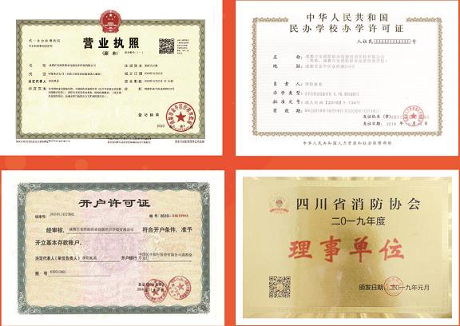
（一）办学条件正规：学校既是四川省消防协会理事单位，也是四川省消防职业技能鉴定站认证学校。所属公司专业从事消防工程设计、施工，消防装备生产、销售，消防设施维保检测、消防教育培训、消防技术咨询和消防安全评估10余年，积累了丰富消防专业知识和经验。目前学校不仅开设了消防设施操作员、一级注册消防工程师等培训项目，为适应经济社会发展和科技进步需要，还将拓展到二级建造师等项目，专业设置与社会需求同步。
（二）师资力量雄厚：老师团队中既有中国人民警察大学教授、四川省消防学校专业老师，也有经消防部队培养的专业骨干，还有多年从事消防工程设计、施工和消防装备生产的专业消防工程师。其中高等学校消防工程系副教授1人，四川消防学校资深讲师2人，一级注册消防工程师6人，给排水工程师兼电气工程师1人，建造师1人。
（三）教学设施先进：学校拥有一流的消防设施实操教学基地。700平米的教学场地按模块设置了火灾自动报警、自动喷水灭火、气体灭火等消防系统，以及应急照明、疏散指示、灭火器等各类常规器材；完全具备教学所需设施和器材。学校组织专门技术团队研发了线上培训平台、刷题小程序，上传了网课以及与最新版教材相配套的练习题库，免费提供线上网课和练习题、模拟题等，对提升学员学习成绩和考试通过率有极大帮助。
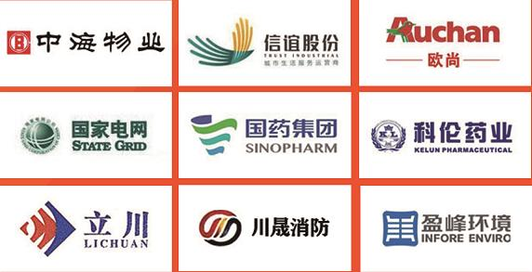
（四）联合办学突出：学校成立以来，主动与国有大中型企业、事业单位、消防工程公司、物业管理协会、保安服务公司等100多家单位签订培训合作协议，并培训了1000余人，先后为各合作单位输送了大量优质的消防设施操作和维护保养人才；今年还与十余家社会培训机构进行战略合作、联合办学。
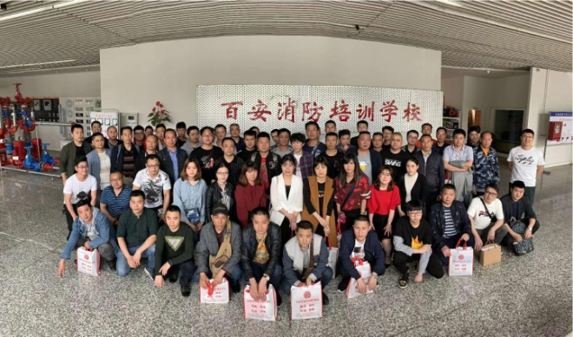
（五）培训成果显著：学校自建校以来，始终坚持“学校服务学员、教学保障通关、人才回馈社会”这一理念，在老师的精心授课和学员的勤奋学习下取得了可喜的成绩。学校平均通过率高于全省平均水平15%。2019年国考通过率高达83.5%，居全省前茅。学校始终把培育工匠精神和精益求精的敬业风气作为培训的重要内容，毕业学员的业务能力和职业操守均得到了业内的一致好评。

消防设施操作员中级职业技能培训课程表（班型一）
时间 |  | 授课内容 | 教员
第一天 | 上午（9:00—12:00） | 开学典礼  基础知识模块一：职业道德 | 杨杰  袁开明
 | 下午（13:30—17:00） | 基础知识模块二：消防工作概述  基础知识模块三：燃烧和火灾基础知识 | 袁开明  田家宇
第二天 | 上午（9:00—12:00） | 基础知识模块四：建筑防火基础知识 | 袁开明  田家宇
 | 下午（13:30—17:00） | 基础知识模块五：电气消防基础知识 | 袁开明  田家宇
第三天 | 上午（9:00—12:00） | 基础知识模块六：消防设施基本知识 | 袁开明  田家宇
 | 下午（13:30—17:00） | 基础知识模块六：消防设施基本知识 | 袁开明  田家宇
第四天 | 上午（9:00—12:00） | 基础知识模块七：初起火灾处置基础知识  基础知识模块八：计算机基础知识 | 袁开明  田家宇
 | 下午（13:30—17:00） | 基础知识模块九：相关法律、法规知识 | 袁开明  田家宇
第五天 | 上午（9:00—12:00） | 中级篇模块一：设施监控  中级篇模块二：设施操作（项目1、2） | 袁开明  李 桃
 | 下午（13:30—17:00） | 中级篇模块二：设施操作（项目3）  中级篇模块三：设施保养 | 袁开明  李 桃
第六天 | 上午（9:00—12:00） | 中级篇模块四：设施维修 | 袁开明  李 桃
 | 下午（13:30—17:00） | 中级篇模块五：设施检测 | 袁开明  李 桃

消防设施操作员中级职业技能培训课程表（班型二）
时间 |  | 授课内容 | 教员
第一天 | 上午（9:00—12:00） | 开学典礼  消防设施操作员中级操作技能 | 杨杰  袁开明
 | 下午（13:30—17:00） | 消防设施操作员中级操作技能 | 袁开明  李 桃
第二天 | 上午（9:00—12:00） | 消防设施操作员中级操作技能 | 袁开明  李 桃
 | 下午（13:30—17:00） | 消防设施操作员中级操作技能 | 袁开明  李 桃
第三天 | 上午（9:00—12:00） | 消防设施操作员中级操作技能 | 袁开明  李 桃
 | 下午（13:30—17:00） | 消防设施操作员中级操作技能  毕业典礼 | 袁开明  杨 杰

消防职业技能培训报名需准备资料
（1）本人身份证的双面彩色复印件、双面彩色扫描件（正反面分开扫描）、身份证原件
（2）本单位出具的在消防岗位连续工作经历证明每人 1 份（内容不填，只需盖上学员本单位公司公章，填写范本见附件1，工作证明盖章模板见附件2）
（3）红底小2寸近期免冠彩色证件照4张，电子档照片1份(必须交)，文件格式为JPG格式，分辨率不小于118*146

*照片电子档模板（红底小2寸、4张）

*身份证正反面彩色扫描件模板(正反面分开扫描)
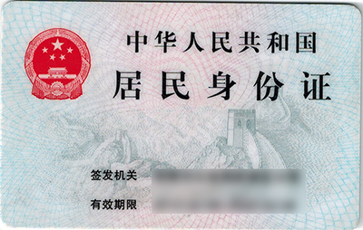
*此页为工作证明模板请打印下一页

工作经历证明 （模板）

消防行业特有工种职业技能鉴定（四川）站：

兹有我单位 XXX (同志)在 XXXXX 部门，从事 消防安全检查人员 工作，专业年限为 6 年，现申请参加消防设施操作员 (工种)级职业资格考试。
特此证明。
备注：
此证明仅作报考职业资格证书凭据，不作其他用途。本单位承诺对此证明真实性负责。
部门联系人：XXXX

联系电话：XXXXXXXX

单位(盖章)：
年月日
注：1、部门填写从以下内容选取：（1）工程部门；（2）监控部门；（3）安保部门。
- 从事工作从以下内容选取：（1）消防安全检查人员；（2）消防控制室监控人员；
（3）消防安全管理人员。
3、工作年限必须填写6年以上。
4、部门联系人和电话填写本部门联系人的姓名以及电话，不能填本人的。

工作经历证明

消防行业特有工种职业技能鉴定（四川）站：

兹有我单位(同志)在部门，从事工作，专业年限为年，现申请参加 (工种)级职业资格考试。
特此证明。
备注：
此证明仅作报考职业资格证书凭据，不作其他用途。本单位承诺对此证明真实性负责。
部门联系人：

联系电话：

单位(盖章)：

年月日

